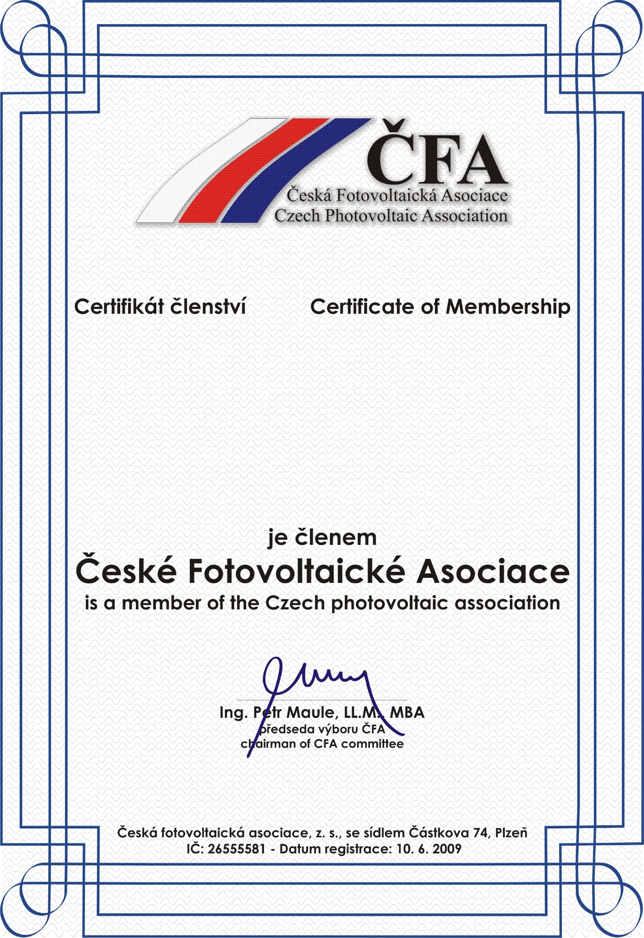

Platný do/valid to: 31.12.2023
Plné členství
FVA Solar s.r.o.
Paskovská 636/275, 72000, Ostrava
IČ:14267560, DIČ:CZ14267560
Číslo licence:

Plzeň 30.1.2023

